Оценочная стоимость посадочного материала.

П.п. | Название |  | Ед. изм. | размер |  | количество |  | цена |  | стоимость
Деревья
1. | Липа мелколистная, форма «крыша» |  | шт. | 180*180, h 4500 |  | 2 |  | 151 520,00 |  | 303 040,00 |  | 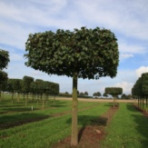
2. | Липа мелколистная, форма «крыша» |  | шт. | 150*150, h 3500 |  | 2 |  | 132 470,00 |  | 269 940,00
3. | Ель европейская, блок живой изгороди |  | шт. | 80*80*300 |  | 15 |  | 48 960,00 |  | 734 400,00 |  | 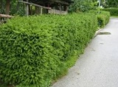
4. | Груша Кальера Шантиклер |  | шт. | 100*100*200 |  | 1 |  | 33 660,00 |  | 33 660,00 |  | 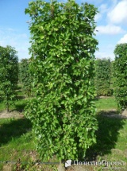
Итого: |  |  |  |  |  |  |  |  |  | 1 341 040,00
Кустарники
5. | Сирень китайская Саугиана |  | шт. | 100*100*200 |  | 2 |  | 28 370,00 |  | 56 740,00 |  | 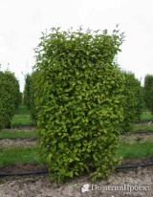
6. | Боярышник Сливолистный |  | шт. | 100*100*200 |  | 2 |  | 29 453,00 |  | 58 906,00 |  | 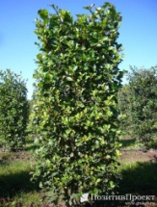
Итого: |  |  |  |  |  |  |  |  |  | 115 646,00
Травянистые многолетники
7. | Вейник остроцветковый «Avalanche» |  | шт. | С2 |  | 100 |  | 300,00 |  | 30 000,00 |  | 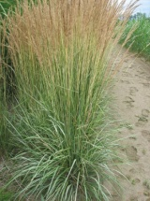
8. | Вероника длиннолистная «Rosea» |  | шт. | С3 |  | 50 |  | 360,00 |  | 18 000,00 |  | 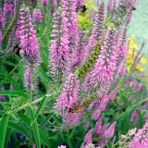
9. | Астранция крупная «Rosea» |  | шт. | С№ |  | 50 |  | 418,00 |  | 20 900,00 |  | 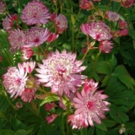
Итого: |  |  |  |  |  |  |  |  |  | 68 900,00
Оценочная стоимость: |  |  |  |  |  |  |  |  |  | 1 525 586,00
Оценочная стоимость материалов
П.п. |  | Наименование |  |  | Ед. измерения |  | Количество |  | Цена |  | стоимость
1. |  | Гравий |  |  | т |  | 6 |  | 3 500,00 |  | 21 000,00
2. |  | Зеркало (фигурная резка) |  |  | шт. |  | 4 |  | 23 404,00 |  | 93 616,00
3. |  | Доска (сосна) 20х95х3000 |  |  | шт. |  | 34 |  | 124,00 |  | 4 216,00
4. |  | Краска |  |  | л |  | 2 |  | 540,00 |  | 1 080,00
5. |  | Вспомогательные материалы |  |  |  |  |  |  |  |  | 2 000,00
Итого: |  | 121 912,00

Оценочная стоимость работ.

П.п. | Наименование | Ед. измерения | Количество | Цена | Стоимость
1. | Засыпка гравия | м² | 43 | 400,00 | 17 200,00
2. | Устройство цветников | м² | 36 | 500,00 | 18 000,00
3. | Монтаж деревянных констукций | м/п |  | 100,00 | 3 400,00
4. | Покраска деревянных конструкций (в два слоя) | м² | 2,176 | 240,00 | 522,24
5. | Демонтаж сада | объём |  |  | 50 000,00
6. | Посадка дерева | шт. | 4 | 70 000,00 | 280 000,00
7. | Посадка кустарника | шт. | 5 | 15 000,00 | 75 000,00
8. | Установка зеркальных модулей | шт. | 2 | 5 000,00 | 10 000,00
9. | Посадка блока живой изгороди | шт. | 6 | 15 000,00 | 90 000,00
10. | Транспортные расходы | 10 % стоимости материалов |  |  | 164749,80
Итого: | 708 872,04

Итоговая стоимость реализации проекта: 2 356 370,04.

